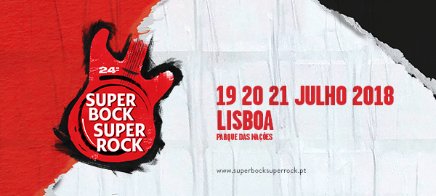

O 24º Super Bock Super Rock tem a honra de apresentar o Tributo ao músico e amigo Zé Pedro

WHO THE F*CK IS ZÉ PEDRO?
Dia 19 de julho, Palco Super Bock

Foto: Carlos Ramos
Carlão, João Pedro Pais, Ladrões do Tempo, Manel Cruz, Manuela Azevedo, Palma’s Gang, Paulo Gonzo, Rui Reininho, Tomás Wallenstein

Banda formada por:
António Reis Colaço, Fred Ferreira, João Nascimento, Joel Cabeleira, Marco Nunes, Nuno Espírito Santo, Sebastião Santos, Vicente Santos

T-shirt exclusiva será vendida no Festival, com 10€ por cada unidade vendida a reverter a favor da Associação Encontrar+se / Movimento Unidos para Ajudar, do qual Zé Pedro era o padrinho.

19, 20, 21 de julho, Parque das Nações - Lisboa
www.superbocksuperrock.pt | facebook.com/sbsr

Os últimos 40 anos de música portuguesa confundem-se com a história dos Xutos & Pontapés e do seu guitarrista de sempre, o mítico Zé Pedro. No passado mês de novembro, os portugueses disseram adeus a um dos maiores ídolos da nossa música. Não perdíamos apenas um guitarrista de uma grande banda rock; perdíamos, isso sim, um símbolo da música portuguesa e da nossa cultura popular. A comoção vivida nesses dias foi uma prova da gratidão pelas canções, pelos concertos inesquecíveis e pelo eterno sorriso que revelava o homem bom por detrás da estrela rock. Agora chegou o momento de prestar a homenagem devida e celebrar o legado que nos deixou, a partir do principal amor da vida de Zé Pedro: a música e os afetos.

O 24º Super Bock Super Rock tem a honra de apresentar “Who The F*ck Is Zé Pedro”, o Tributo ao músico e amigo, dia 19 de julho no Palco Super Bock.

TRIBUTO “WHO THE F*CK IS ZÉ PEDRO?”

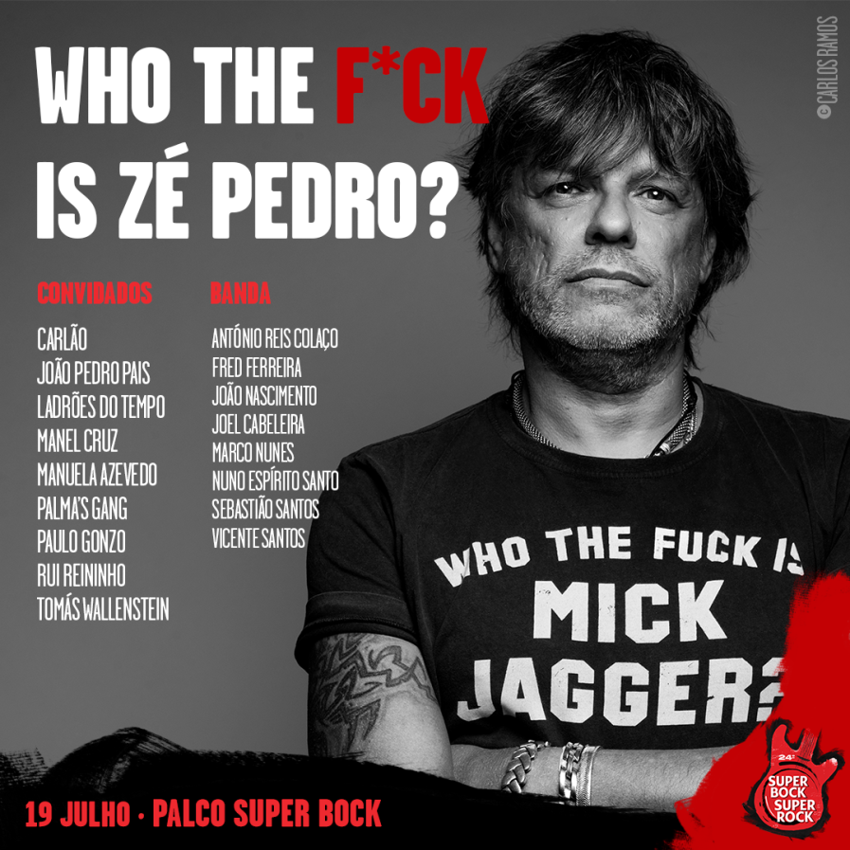

Zé Pedro sempre foi dedicado à sua arte, mas também mostrou essa dedicação ao trabalho dos outros, com a descoberta de novas bandas, a divulgação dos melhores discos do momento e a presença assídua em festivais, entre eles o Super Bock Super Rock.
A próxima edição do Festival é, por isso, a oportunidade ideal para prestar o devido tributo a Zé Pedro. “Who da F*ck is Zé Pedro?” juntará ilustres convidados, amigos e admiradores do eterno guitarrista dos Xutos, acompanhados por uma banda formada quase exclusivamente por familiares do músico e dos restantes elementos da banda que acabaria por tornar-se também numa família para Zé Pedro.

Rui Reininho, Carlão, Manuela Azevedo, Tomás Wallenstein, Manel Cruz, Palma’s Gang, Ladrões do Tempo, Paulo Gonzo e João Pedro Pais, fãs e amigos de Zé Pedro, vão interpretar em palco alguns dos temas mais icónicos da vida do músico.

E como Zé Pedro sempre fez tudo com o coração, a banda que vai acompanhar este lote de artistas é o mais familiar possível: António Reis Colaço (sobrinho do Zé Pedro), Fred Ferreira (filho do Kalu), João Nascimento (filho do Gui), Joel Cabeleira (sobrinho do João Cabeleira), Marco Nunes (sobrinho do Kalu), Nuno Espírito Santo, Sebastião Santos (filho do Tim) e Vicente Santos (filho do Tim).

A direcção artística pertence a Tim e a Fred Ferreira. O audiovisual estará a cargo de Zé Pinheiro.

Espera-se um momento de partilha e de emoção, uma verdadeira celebração da música portuguesa e de um dos seus nomes mais queridos. “Who The F*ck is Zé Pedro?” está marcado para dia 19 de Julho, no Palco Super Bock.

Obrigado, Zé Pedro!

São estas as possíveis palavras escritas por músicos, e amigos, que agora se juntam em palco para esta homenagem:

“O Zé Pedro foi sempre muito mais que um amigo, foi também um generoso cúmplice musical, um exemplo de justiça e honra, de uma força moral que nos fazia pensar antes de agir. A sua presença era sempre razão para superar qualquer adversidade, o seu optimismo contagiante era como o seu sorriso, franco, leal e cativador. As saudades crescem com o tempo.”
Alexandre Cortez (Palma’s Gang)

“O Zé foi um num milhão, como se diz lá fora. Ou talvez um em dez milhões, se perspetivarmos a coisa pelo número de habitantes do nosso querido burgo. Foi isso mesmo que evidenciaram os portugueses na hora daquela prematura despedida, numa demonstração de afeto ímpar na nossa história recente. Para mim ele continuará a ser uma das principais referências no que toca a “saber andar nisto”. Por “nisto” entenda-
-se não apenas o mundo da música, mas a própria vida. Há poucas pessoas que nascem para sorrir, iluminando e contagiando aqueles com quem se cruzam nesta nossa curta volta no carrossel. Que felicidade ter tido o privilégio de ter conhecido uma delas. Que “boa bola” como lhe ouvir dizer algumas vezes!”
Carlos Nobre

“Who the f*ck is Zé Pedro?... Anyone you ask will always say more or less the same. The most generous, honest and humble human being you could ever meet! An encyclopedia of music, a modest rockstar, a friend, and a brother. It was a privilege to know you. Saudades!”
Donovan Bettencourt (Ladrões do Tempo)

“O Zé Pedro era uma pessoa especial que fazia os outros sentirem-se especiais. A atenção que dava às pessoas, a maneira como se relacionava, o entusiasmo que transmitia, tornava sempre tudo mais fácil e agradável. Adorava o rock'roll, era feliz por fazer aquilo de que mais gostava e eu adorava tocar com ele. Tocávamos lado a lado e o som das nossas guitarras fundia-se até se tornar num só. Quando os Palma'Gang voltarem a tocar, aquele espaço a meu lado vai estar tão vazio…
Flak (Palma’s Gang)

“Conhecemo-nos passo a passo sem forçar a amizade. Tivemos vidas diferentes, mas partilhámos grandes momentos [palcos, estrada e estúdio]. Estivemos com os Rolling Stones e a escassos segundos de cumprimentar o Bruce Springsteen. Viajámos, rimos das mesmas coisas e tínhamos opiniões e formas de pensar semelhantes. Fomos adolescentes quando estávamos juntos. Tenho saudades do Zé Pedro.”
João Pedro Pais

Não conhecia muito bem o Zé Pedro. Vi-o em palco, cruzámo-nos nos bastidores de concertos, encontrámo-nos na estrada... E o que sempre me impressionou, para lá da sua forte presença em palco e marca única na música que fazia, foi a simpatia e o genuíno interesse pelos outros. Éramos uns novatos ao pé dele, mas a forma como nos tratava e como se interessava por saber de nós, do nosso trabalho, das nossas vidas, era de quem via em nós um verdadeiro companheiro de estrada, sem condescendências, nem paternalismos.
Era também uma fonte inesgotável de boas dicas sobre música a descobrir e tinha uma forma apaixonada e franca de falar sobre o concerto que viu, o álbum que ouviu, um novo artista ou banda...
O Zé Pedro era e é uma pessoa inspiradora.
Manuela Azevedo (Clã)

“O Zé será sempre um dos maiores ícones da cultura rock em Portugal!!! Amigo do amigo, generoso, bem disposto e sem tiques de vedetismo. O seu sorriso vai deixar muitas saudades...”
Paulo Franco (Ladrões do Tempo)

“Meu querido irmão Zé Pedro, mais uma vez vai ser um enorme privilégio subir ao teu palco. Somos imortais e estamos juntos, como sempre, como dantes.”
Paulo Gonzo

“Em memória dos duelos ao Sul, nada como desafiar a memória do grande mescalero EL ZÉ PEDRO e a sua arma letal, figura fina e ímpar do R`n`R... Morremos a Rir..."
Rui Reininho

“Já lá vão 30 anos desde que alguém muito especial passava a fazer parte da minha vida. Uma pessoa que se tornava, para além de um grande amigo, um companheiro profissional. A antítese de que, para muitos, o ser vedeta apenas faz sentido. A humildade, honestidade e humanidade são os verdadeiros símbolos que caracterizam este amigo de quem vos falo. Uma referência do que é saber estar na música, de ser um Rocker, mas acima de tudo ser uma pessoa sensível e sensata! Ficará eternamente no presente! Ele acredita e nunca desiste, sim no presente, porque para mim estará sempre no presente e com ele viverei a minha vida, sempre a acreditar.
Obrigado Zé Pedro! Saudades! “
Samuel Palitos (Ladrões do Tempo)
“O Zé Pedro para mim sempre foi um amigo para a Vida! Uma referência tanto musical como um grande ser humano. Um Homem que gosto de dar como exemplo aos meus filhos! Alguém para sempre!... É muito difícil encontrar pessoas assim, são como cometas que só passam de tempos a tempos! Ele, provavelmente, foi a pessoa mais generosa que algum dia eu já conheci!
A minha vida perdeu um certo rock n roll com o seu desaparecimento.”
Tó Trips (Ladrões do Tempo)

“O Zé marcou-me pela amizade profunda que senti desde que nos conhecemos. Além de ter sido um apoiante fervoroso do meu trabalho, foi o maior exemplo de humanidade e de força que conheci. Nunca deixará de ser uma referência, e nunca me vou esquecer. “
Tomás Wallenstein

T-shirt exclusiva será vendida no Festival, com 10€ por cada unidade vendida a reverter a favor da Associação Encontrar+se / Movimento Unidos para Ajudar, do qual Zé Pedro era o padrinho

Para além da marca indelével que deixou na música, o espírito de solidariedade que sempre deixou transparecer refletiu-se, por exemplo, na sua ligação à Associação Encontrar+se – Associação de Apoio a Pessoas com Perturbação Mental Grave. Zé Pedro foi padrinho do Movimento UPA – Unidos para Ajudar, Levanta-te contra o Estigma e a Discriminação das Doenças Mentais. Esta primeira campanha da Encontrar+se, que contou com o constante apoio de Zé Pedro às iniciativas deste movimento, resultou num disco concebido por Zé Pedro e editado em 2008, em parceria com Paula Homem, Pedro Tenreiro e Nuno Rafael. A música, a consciência e os afetos de mãos dadas.

O Super Bock Super Rock vai produzir uma t-shirt exclusiva que estará à venda no merchandise oficial durante os dias do Festival. Por cada unidade vendida, 10€ reverterão para a Associação Encontrar+se.

Super Bock Super Rock, Música Autêntica.

Já confirmados:
19 de julho
Palco Super Bock – The xx, Justice, Tributo “Who The F*ck is Zé Pedro?”

Palco EDP – The Vaccines, Lee Fields & The Expressions, Parcels, TORRES

Palco Somersby – Mahalia

Palco LG by Rádio SBSR – Mirror People, Filipe Sambado e os Acompanhantes de Luxo, Vaiapraia e as Rainhas do Baile

20 de julho
Palco Super Bock – Travis Scott, Anderson .Paak & The Free Nationals, Slow J

Palco EDP – Tom Misch, Oddisee & Good Compny, Princess Nokia, Olivier St. Louis

Palco Somersby – The Alchemist, Pierre Kwenders

Palco LG by Rádio SBSR – Ermo, Luís Severo, Virtus
21 de julho
Palco Super Bock – Julian Casablancas & The Voidz, Benjamin Clementine

Palco EDP – Jorja Smith, Baxter Dury, Sevdaliza

Palco Somersby – Sofi Tukker

Palco LG by Rádio SBSR – Pop Dell’Arte, Keep Razors Sharp, Sunflowers

Mais novidades a anunciar brevemente.

Bilhetes

Preço dos Bilhetes:

Até 30 de junho:
Passe 3 dias – 109€
Bilhete Diário – 55€
Passe VIP + Front Stage – 260€
Bilhete Diário VIP – 150€
A partir de 1 de julho:
Passe 3 dias – 114€
Bilhete Diário – 60€
Passe VIP – 265€
Bilhete Diário VIP – 155€

Fã Pack exclusivo FNAC – 95€
Locais de Venda:
Blueticket.pt – Call Center Informações e reservas 1820 (24 horas), ABEP, Bilheteiras da Altice Arena, rede Pagaqui, FNAC e em bilheteira.fnac.pt, Worten, Phone House, ACP, El Corte Inglés, Turismo de Lisboa

Alojamento e Serviços:
Festicket
Via Verde
Condições especiais CP

Parceiros

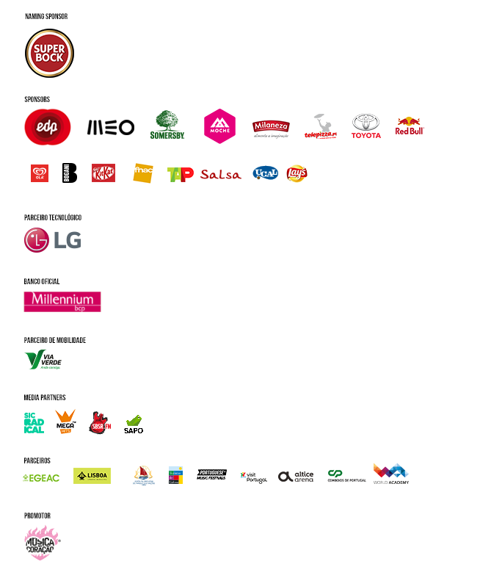

Mais Informações

